Казанский государственный медицинский университет

ДИПЛОМ

победителя II степени
Решением конкурсной комиссии от 11 мая 2016 г.

Максимова Маргарита Николаевна
доцент, заведующая кафедрой экономической теории и социальной работы
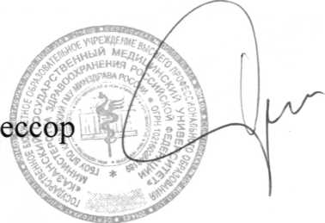
Ректор, проф
17 мая 2016 г.
признана победителем конкурса «Лучший преподаватель Казанского государственного медицинского университета»
А.С. Созинов

